Pi调节器参数计算和调节过程
- 电流环参数计算
按照PI参数计算的公式可以得到
电流环
iq:kp=28 ki=9583
id:kp=28 ki=9583
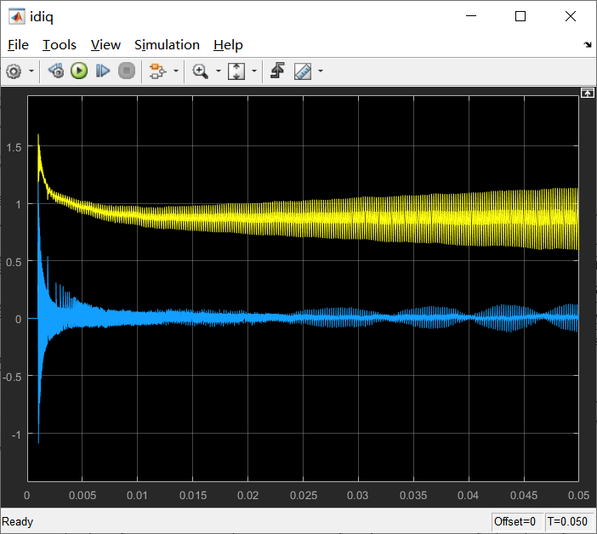
先带进去看效果如何，这里的原则是先调电流环，然后调转速环，
id给定为0，iq给定为1，观察波形。可以看到刚开始的id和iq跟随效果较好，紧紧的跟随1和0。此时电流环已经调节完。

2 转速环调节
转速环计算出来的一般不能用，但是理论是对的，一般仿真时候用试凑法。
初始给定Kp=1 Ki=1 ，然后根据效果调节参数
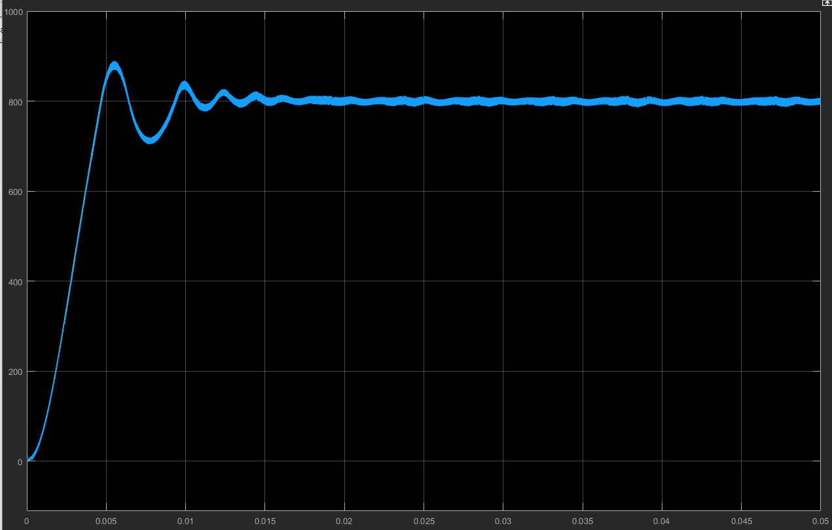
观察上图转速的响应，可以看到转速跟随给定800，但是存在超调，且调节时间较长，可以适当减小Kp=0.5和Ki=0.5。
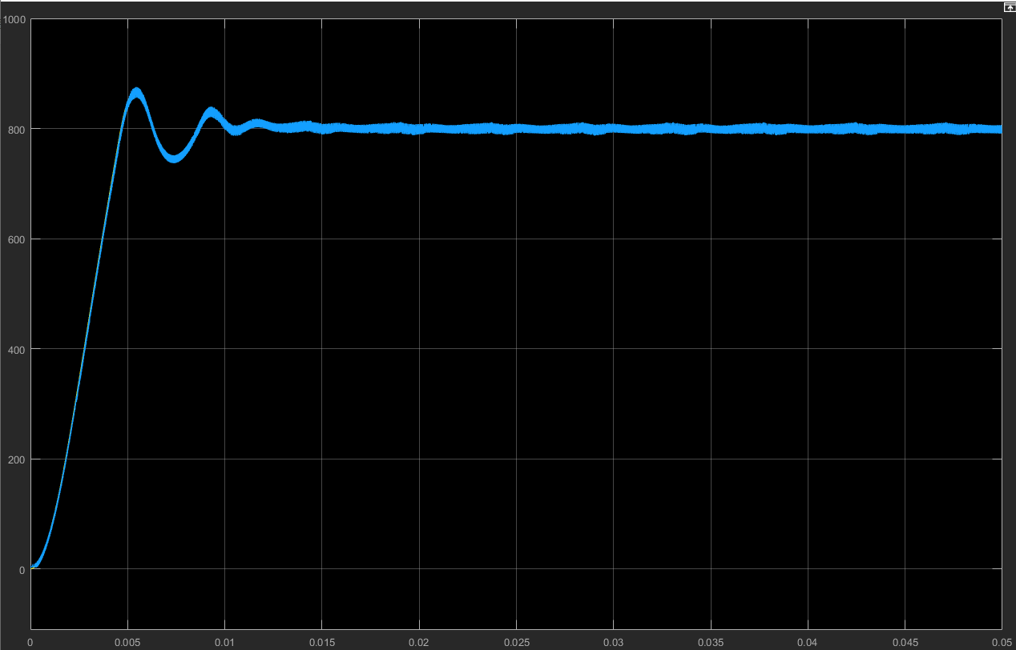
可以看到超调和调节时间都明显减少，如果我们减小更多试试。先减小P至Kp=0.1和Ki=0.5观察效果。可以看到系统的振荡明显减小。
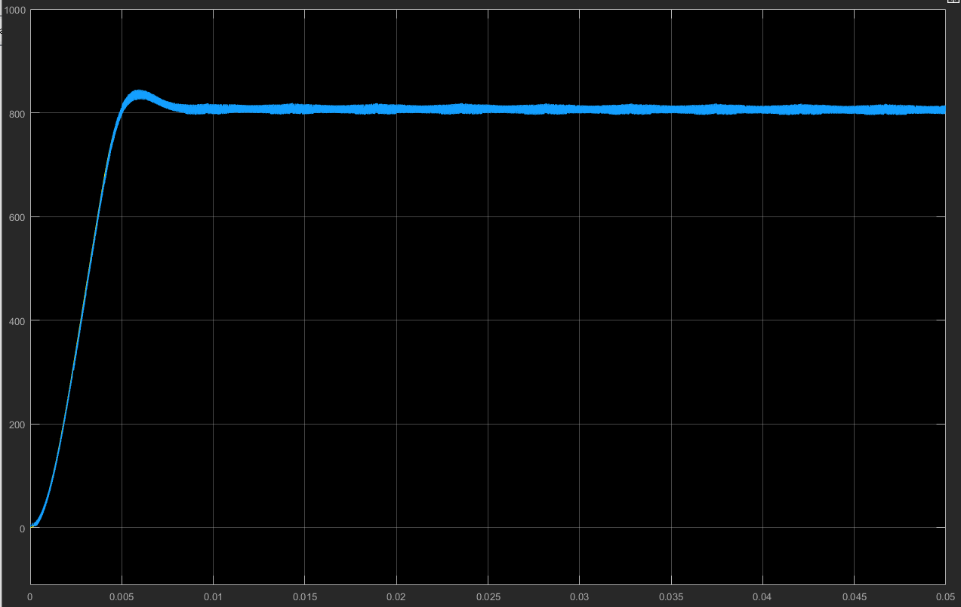
可以看到此时转速已经达到我们理想中的效果了，
到了这里参数调节的过程就结束了，
由此可得经验总结，电流环一般计算出来就可以直接使用，转速环的震荡一般是由于P太大或者I太大因此，并且按照我自己的经验，一般转速环给的p和I直接给1和1开始调，最终一般都会达到理想效果。

